„JA TEŻ POTRAFIĘ”

W ramach zajęć twórczych zapraszam do zastanowienia się nad znaczeniem koloru czerwonego. Jakie są Twoje skojarzenia z tą barwą?

Czy wiesz, że kolor ten był atrybutem władców już w średniowieczu ? Do dzisiejszego dnia symbolizuje przywództwo, odwagę i energię. Zapewne pomyślałeś również o uczuciach, miłości, wrażliwości, bo każde serce to oczywiście kolor czerwieni.

W związku ze zbliżającym się 2 maja Dniem Flagi Rzeczypospolitej Polskiej zachęcam do wykonania flagi w wolnym czasie. Jak zapewne doskonale wiesz, nasza flaga jest koloru biało-czerwonego, a zatem przygotuj biały i czerwony papier, klej i patyczek do szaszłyków lub słomkę w jasnym kolorze.

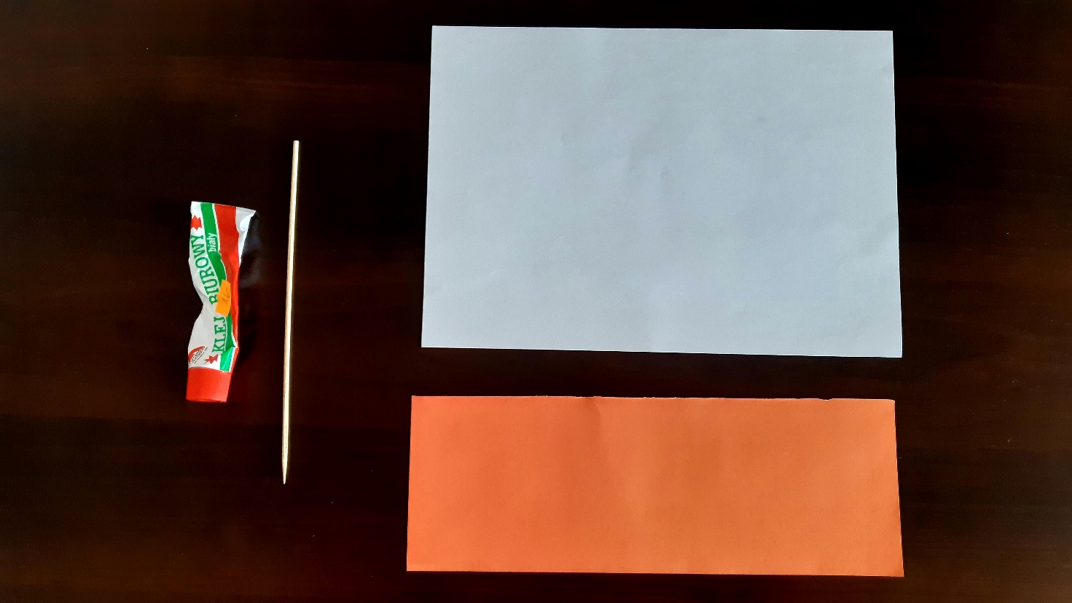

Następnie przyklej czerwony papier na biały.

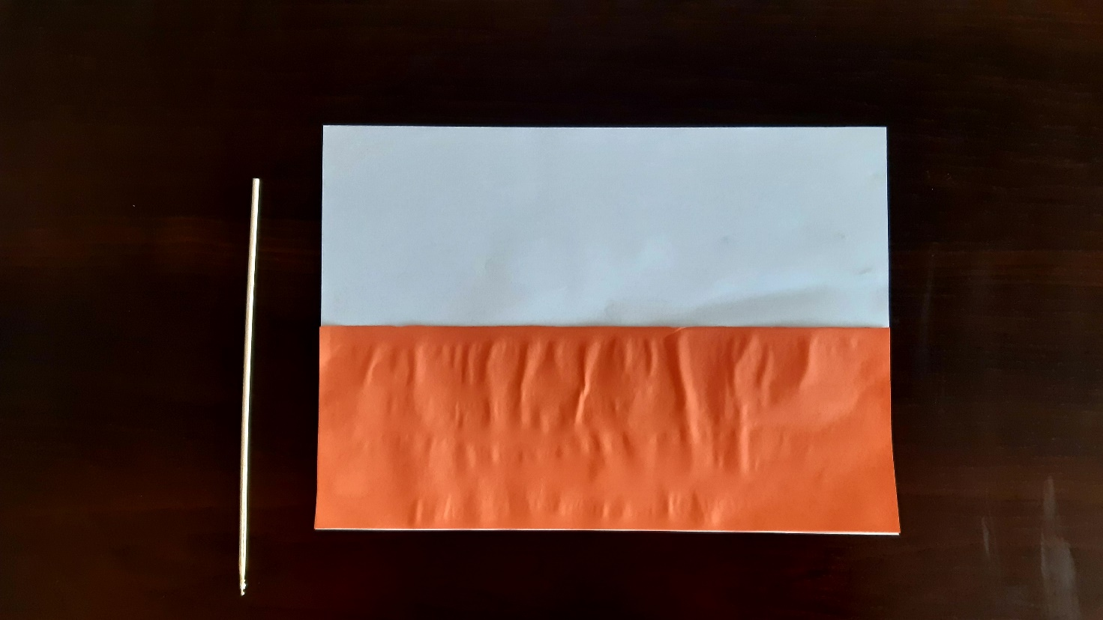

Kolejnym krokiem będzie złożenie kartki na pół, posmarowanie jej wewnątrz klejem i włożeniem patyczka. Mocno dociśnij sklejoną kartkę.

Własnoręcznie zrobioną flagą możesz udekorować swój pokój.

